ПРАВИЛА ХРАНЕНИЯ, транспортировки и эксплуатации

Изделие может транспортироваться с соблюдением правил для конкретного вида транспорта.

Гарантийные обязательства

Изготовитель гарантирует соответствие изделия техническим требованиям при соблюдении потребителем условий эксплуатации и хранения.
Гарантийный срок эксплуатации – 12 месяцев со дня получения тренажера потребителем. Гарантийный ремонт производится только при наличии паспорта.

Сведения о рекламациях

В случае обнаружения дефектов и неисправностей изделия Потребитель имеет право предъявить рекламацию в течение 30 дней с момента получения изделия, а Изготовитель обязуется удовлетворить требования по рекламации в течение 30 дней с момента её получения.

Свидетельство о продаже

Дата _________ Выдал ____________________________

Дата _________ Подпись покупателя ________________

ООО «УЗИС»
Спортивное оборудование «ПУМОРИ-СПОРТ»

Ворота футбольные

Паспорт – описание
В 4.000.000 ПС

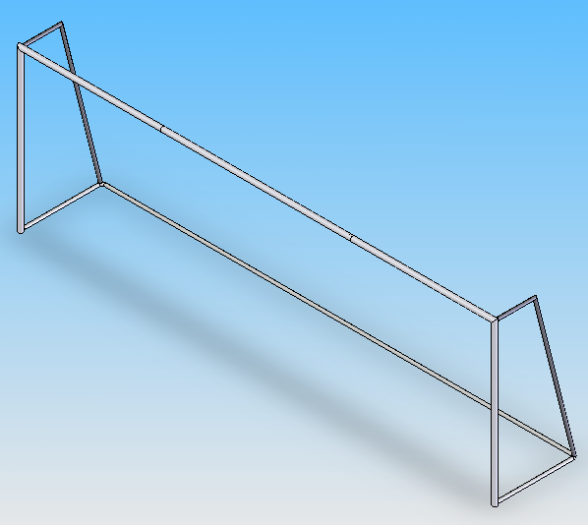

Россия, 620085, г. Екатеринбург, ул. Монтёрская, 3
Тел.: (343) 287-93-70; 287-93-80
E-mail:psp@pumori.ru
www.pumorisport.ru

ТЕХНИЧСЕКОЕ ОПИСАНИЕ

НАЗНАЧЕНИЕ
Ворота футбольные предназначены для игры в футбол на открытой площадке.

Технические данные
Створ ворот изготовлен из стальной трубы диаметром 89 мм. Боковины и задняя часть из круглой трубы диаметром 76мм. Используется полимерно-порошковое покрытие. Стандартный цвет – белый. Изготавливаются в соответствии с ГОСТ 55664, тип 4.

Габаритные размеры
Ширина ворот, мм - 7320 ±10
Высота ворот, мм - 2440 ±10
Глубина по низу ворот, мм - 1500 ± 5
Глубина по верху ворот, мм - 800 ± 5
Вес - 180 кг

Комплектация
- Верхняя перекладина (89 мм, L=5000мм) - 1 шт.
- Левая боковина ворот (1450х1375х2530 мм) - 1 шт.
- Нижняя перекладина (89 мм, L=5000мм) - 1 шт.
- Правая боковина ворот (1450х1375х2530 мм) - 1 шт.
- Винт М8х20 - 8 шт.
- Колышек - 3 шт.

Комплектация ворот сеткой производится по отдельному заказу за отдельную плату.

Изготовитель оставляет за собой право на изменение конструкции, не ухудшающие эксплуатационные характеристики изделия.

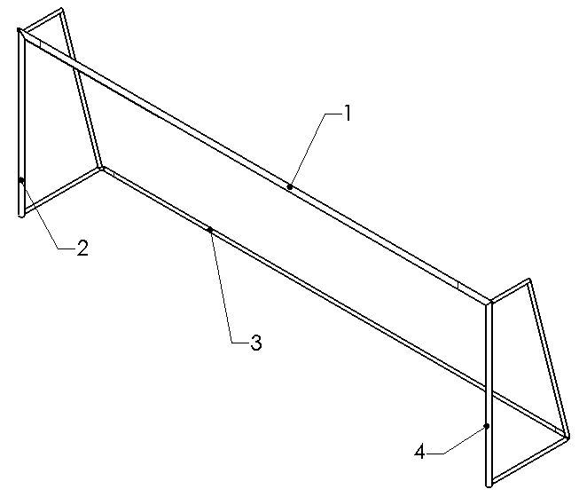

СВИДЕТЕЛЬСТВО О ПРИЕМКЕ

Код изделия: В4
соответствует техническим требованиям конструкторской документации и признано годным для эксплуатации.

Приемку произвел ________________ Дата выпуска ________
^{(подпись )}
Приемку произвел _______________ Дата выпуска _________
^{(подпись кладовщика ПС)}
Порядок сборки

Монтаж ворот производится по месту.
Соедините между собой правую (4) и левую (2) боковины ворот с верхней (1) и нижней (3) перекладинами, при помощи винтов М8х20 мм. Закрепить боковины (2,4) к земле на колья через соответствующие отверстия в скобах (выполняется покупателем). Проверить крепление составных частей ворот между собой. Убедиться, что ворота закреплены надежно, без возможности опрокидывания.

Правила эксплуатации

- Используйте ворота по назначению!
- Поверхность площадки под воротами должна быть выровненной.
- ОБЯЗАТЕЛЬНО! крепить нижнюю перекладину (3) к земле для исключения опрокидывания ворот!

